Муниципальное общеобразовательное учреждение
«Тоншаевская вечерняя (сменная) школа»

Отчёт о мерах по предупреждению детского
дорожно - транспортного травматизма
за 2016 -2017 учебный год

Тоншаево -2017
План работы по предупреждению детского
дорожно - транспортного травматизма на 2016 -2017 учебный год
Муниципального общеобразовательного учреждения
«Тоншаевская вечерняя (сменная) школа»

№ | Мероприятия | Дата | Ответственные
1 | Создание приказа о назначении ответственного лица | август | администрация
2 | Проведение педагогического совета с рассмотрением вопросов по профилактике детского дорожно-транспортного травматизма | август | администрация
3 | Создание паспорта дорожной безопасности | август | Солоницына О.А.  Суманеева Т.А.
4 | Оформление стенда по профилактике ДДТТ | сентябрь | Окунева Н.А. , Жукова М.В.
5 | Проведение родительских собраний | октябрь, апрель | классные руководители
6 | Беседы с привлечение сотрудников ГИБДД по профилактике дорожного травматизма | октябрь- май | Окунева Н.А.
7 | Проведение классных часов на тему: «Профилактика детского дорожно-транспортного травматизма». | октябрь, декабрь, март, апрель | классные руководители
8 | Проведение викторины «Знаешь ли ты правила дорожного движения?» | октябрь | Клепцов А.А.

В целях снижения дорожно-транспортного травматизма ежегодно в Муниципальном общеобразовательном учреждении «Тоншаевская вечерняя (сменная) школа» проводится профилактическая работа по безопасности дорожного движения, которое включает в себя:
- составление плана работы по предупреждению детского дорожно-транспортного травматизма
- проведение конкурсов, викторин по правилам дорожного движения,
- проведение родительских собраний по данному направлению;
- встреча с работниками ГИБДД Отделения МВД России по Тоншаевскому району;
- участие в конкурсах и мероприятиях
В 2016-2017 учебном году работа по профилактике безопасности дорожного движения началась с 1 сентября. В мероприятиях приняли активное участие учителя и учащиеся 10 – 12 классов. О. А. Солоницына обновила паспорт безопасности.
Жукова М.В. и Окунева Н.А. обновили стенд «Дорожная безопасность». 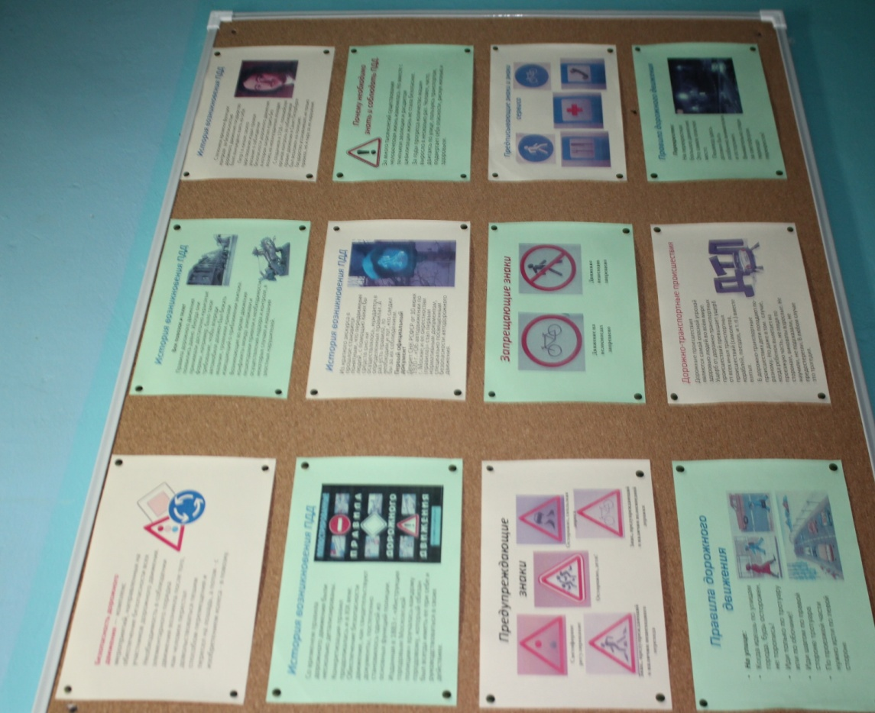
Заместитель директора по УВР Солоницыной О.А. был откорректирован Паспорт дорожной безопасности.

В сентябре для учащихся школы была проведена очень интересная беседа с приглашением начальника ГИБДД отделения МВД России по Тоншаевскому району, майора полиции Латухина А.А. На которой он назвал причины детского дорожно- транспортного травматизма, рассказал о причинах ДТП. А также подробно рассказал об изменениях в административном кодексе, вступивших в силу с 1 июля 2016 года: Об уголовной ответственности за езду в нетрезвом виде, о последствиях и наказании; об использовании световозвращающих элементов для пешеходов в тёмное время суток; об использовании ремней безопасности при перевозке детей.

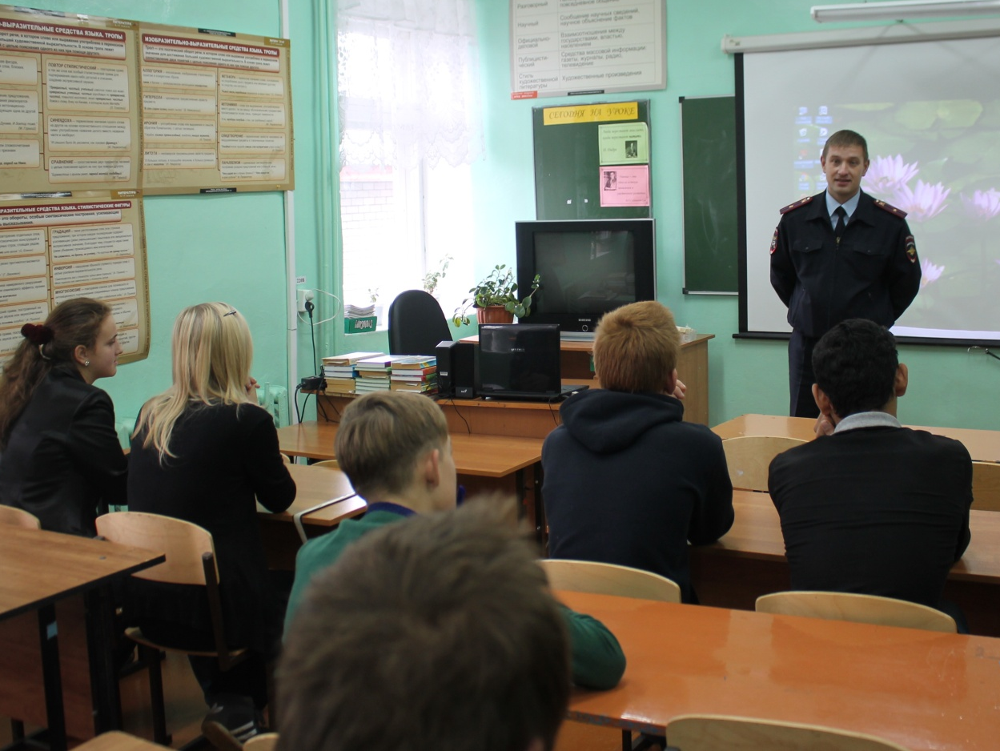
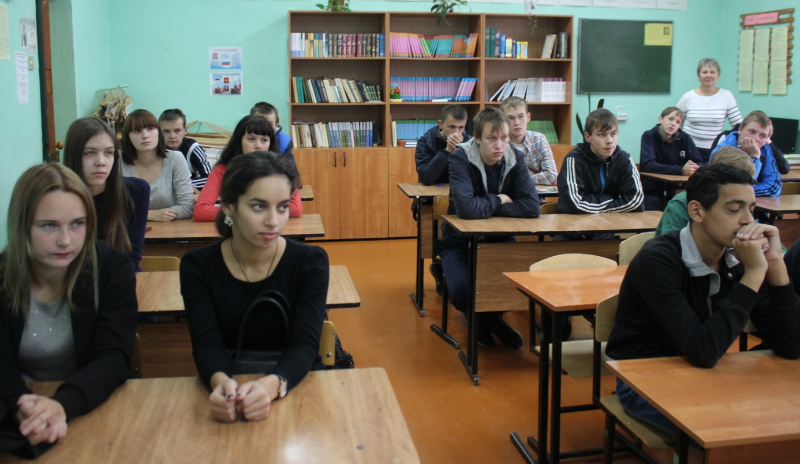
Заместитель директора по УПР Окунева Н.А. каждую четверть доводит до сведения учащихся статистические данные по уровню аварийности с участием несовершеннолетних в Нижегородской области и по России.

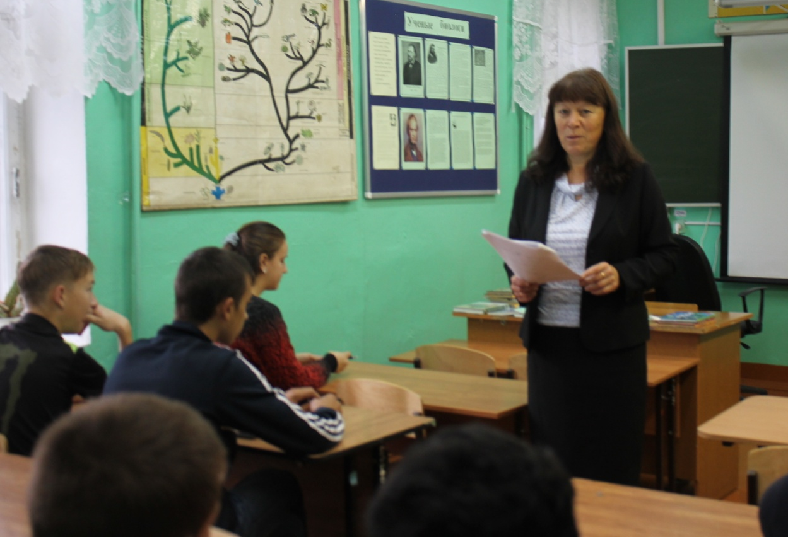

Каждую четверть классные руководители в своих классах проводили беседы о повышении безопасности детей на дорогах и на транспорте. В беседах были отражены вопросы детского травматизма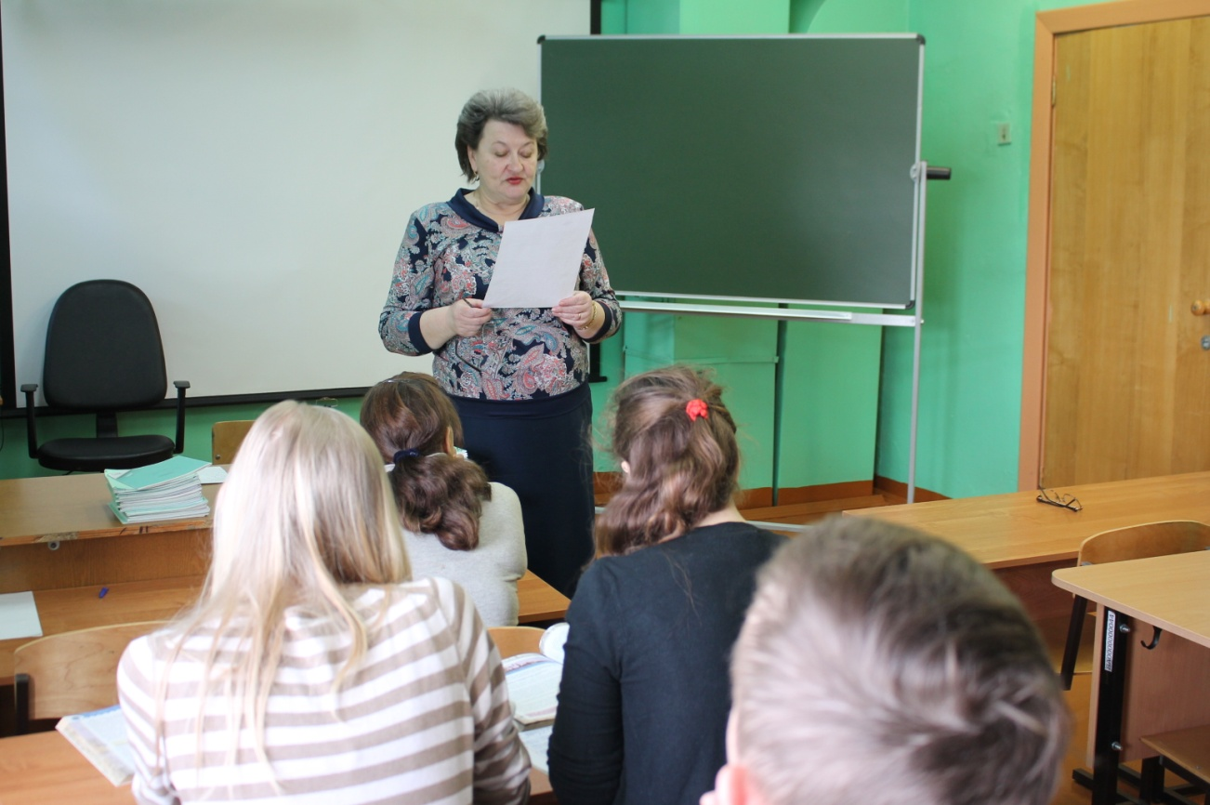..

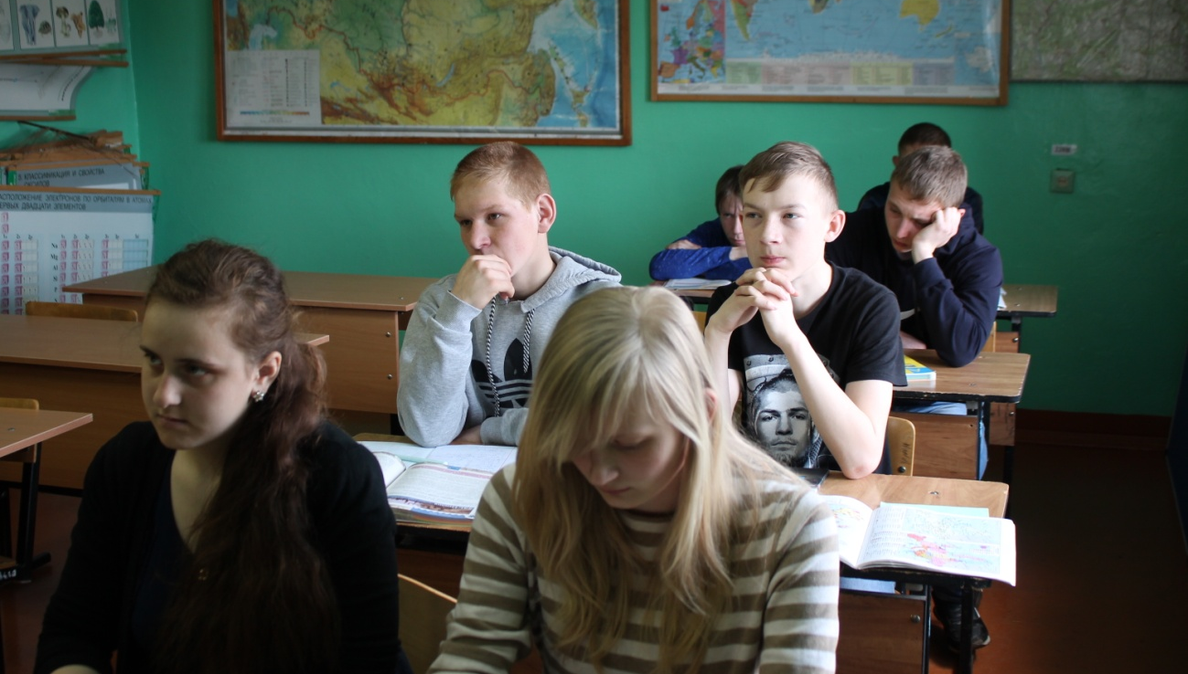

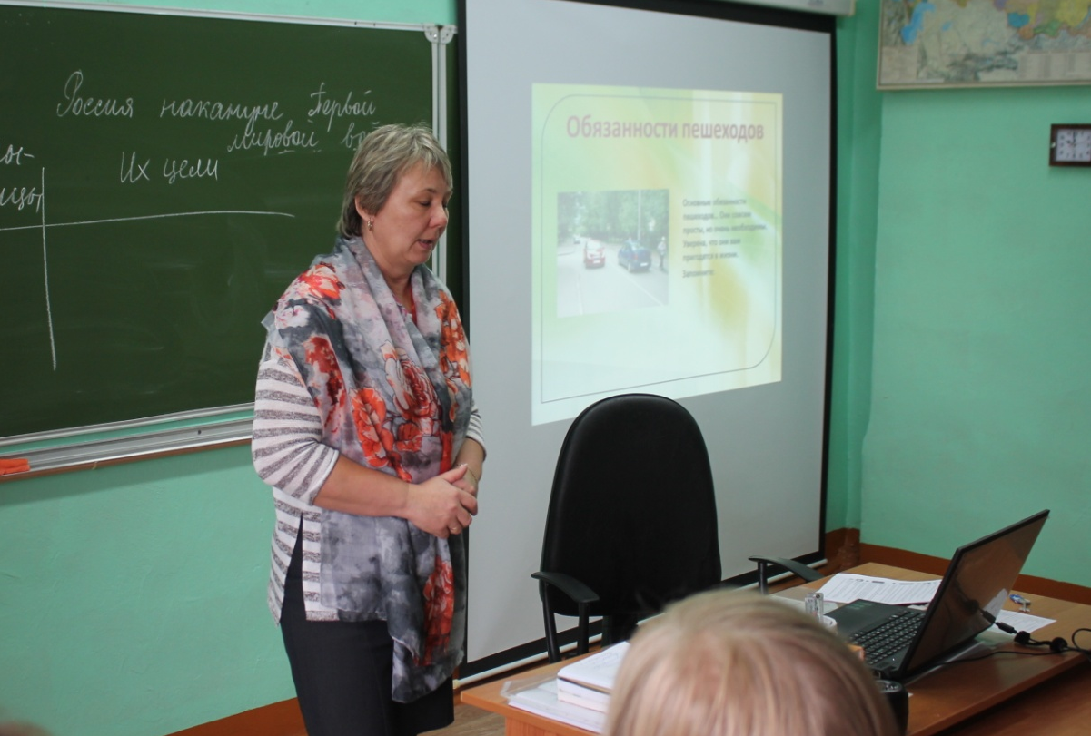

В течение года учитель основ законодательства в сфере дорожного движения Клепцов А.А. в 10-12 классах провёл несколько различных мероприятий: викторину «Дорожная безопасность»; урок – игру в 12 классе «А знаешь ли ты правила дорожного движения?» .

На всех этих мероприятиях ребята продемонстрировали свои знания по правилам дорожного движения

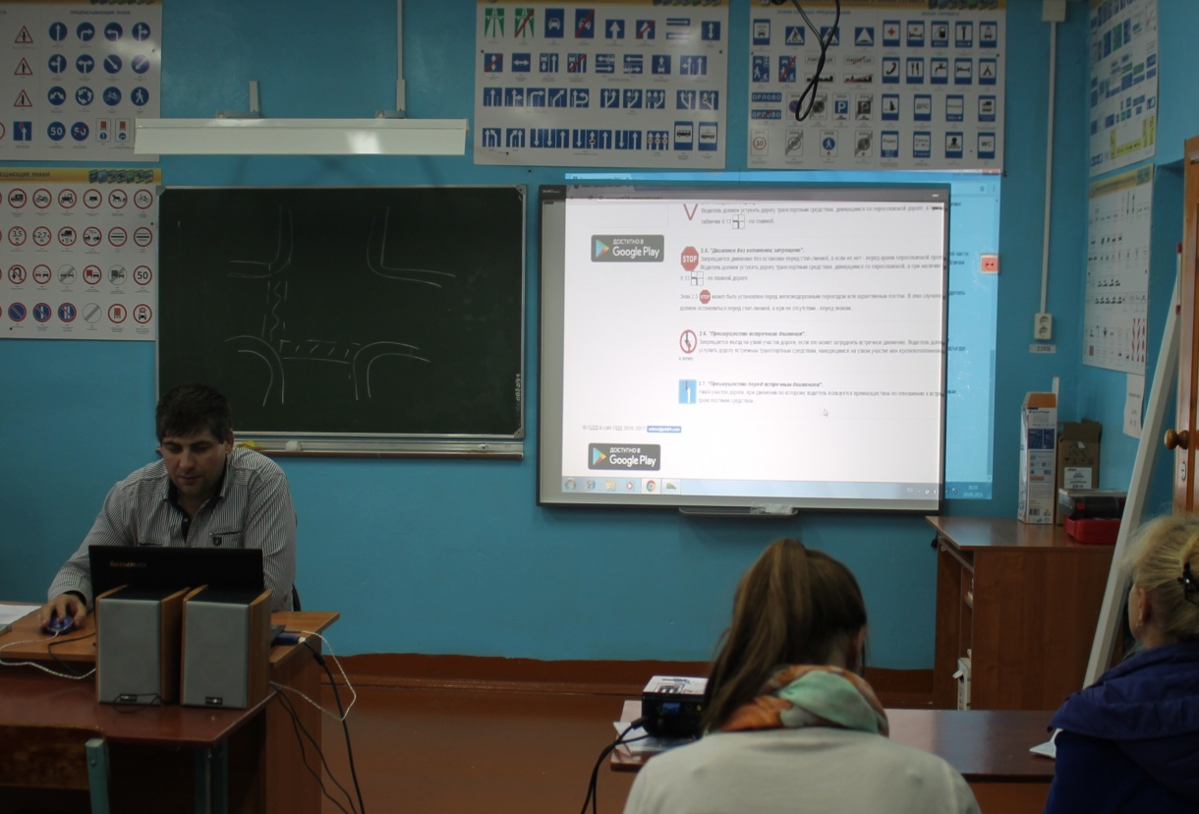
В школьной библиотеке Кошкиной Н.В. была организована выставка научно- популярной и методической литературы по Безопасности дорожного движения.
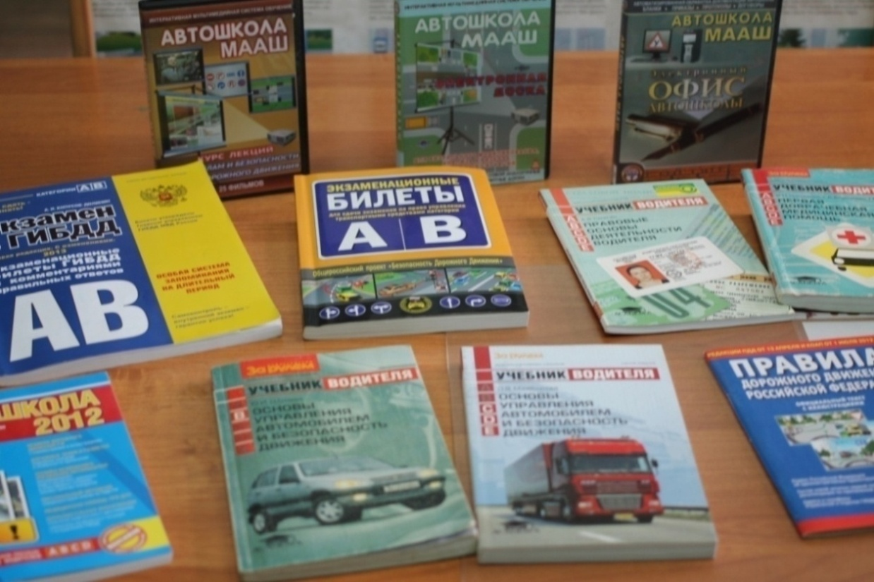
В апреле 2017 г. в МОУ Тоншаевская В (с) Ш было проведено родительское собрание, на котором выступал инспектор ДПС ОГИБДД ОМВД России по Тоншаевскому району, старший лейтенант полиции Втюрин Д. В. 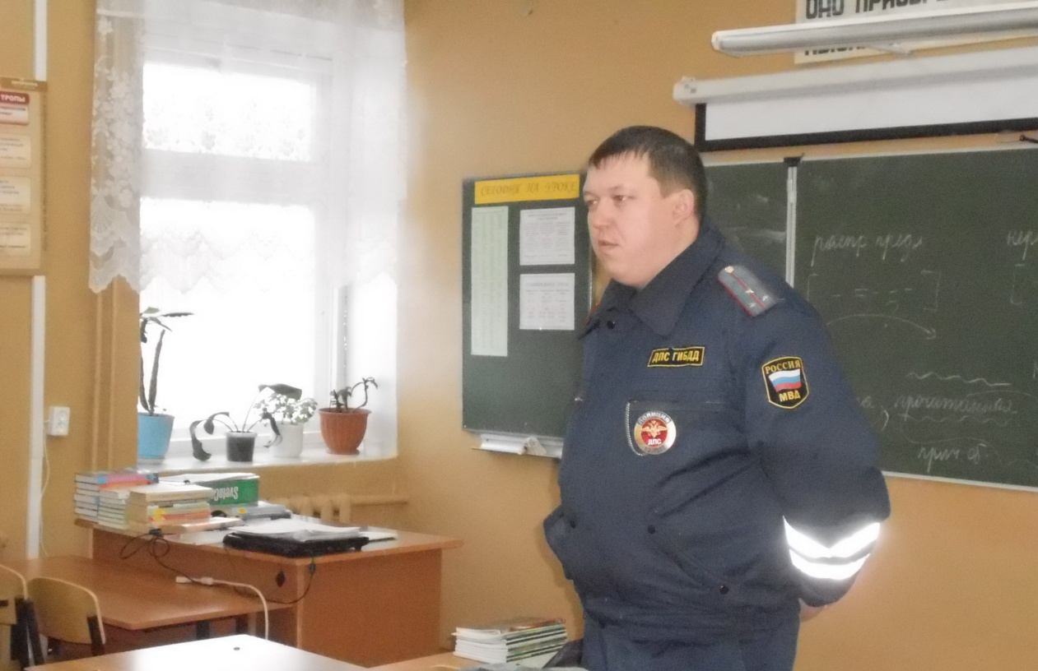
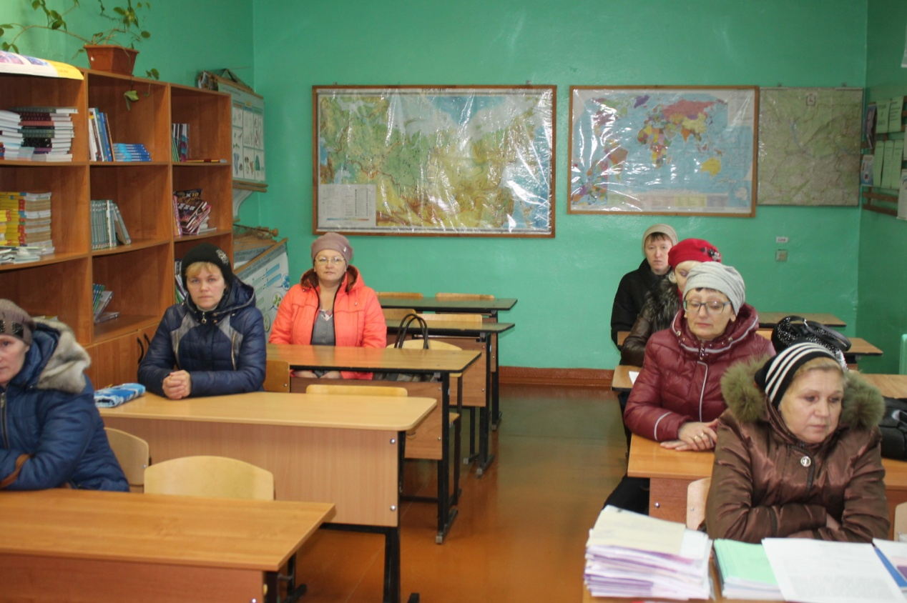
Дмитрий Владимирович рассказал о дорожно- транспортных проишествиях, которые были зафиксированы на территории Тоншаевского района. Осветил вопросы, связанные с безопасности движения детей, административной ответственности пешеходов и водителей. Разъяснил требования законодательства РФ по вопросам воспитания детейи возможных правовых последствиях в случае неисполнения родительских обязанностей.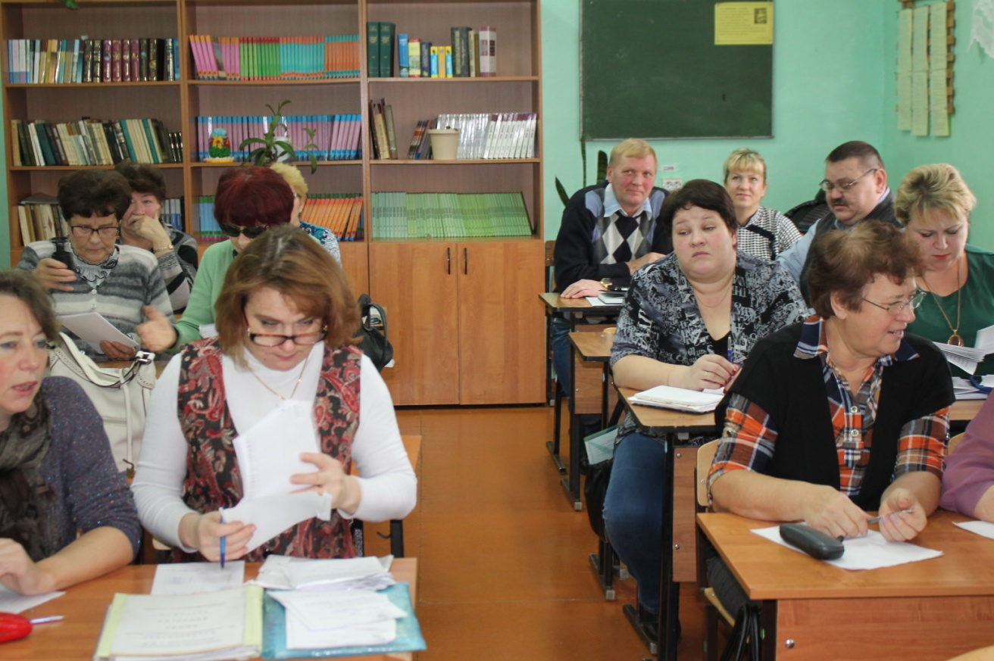
По итогам учебного года был составлен отчет по проведенной работе по профилактике ДДТТ, все проведенные мероприятия были проанализированы на педагогическом совете. В последующие годы работу по профилактике детского дорожно-транспортного травматизма будем не только продолжать, но и совершенствовать и систематизировать. Надеемся, что полученные знания помогут обеспечить безопасное поведение детей на улицах и дорогах.

